Actividad 1.- Primer contacto con git

1.- Instala y configura git en tu ordenador.
sudo apt-get install git
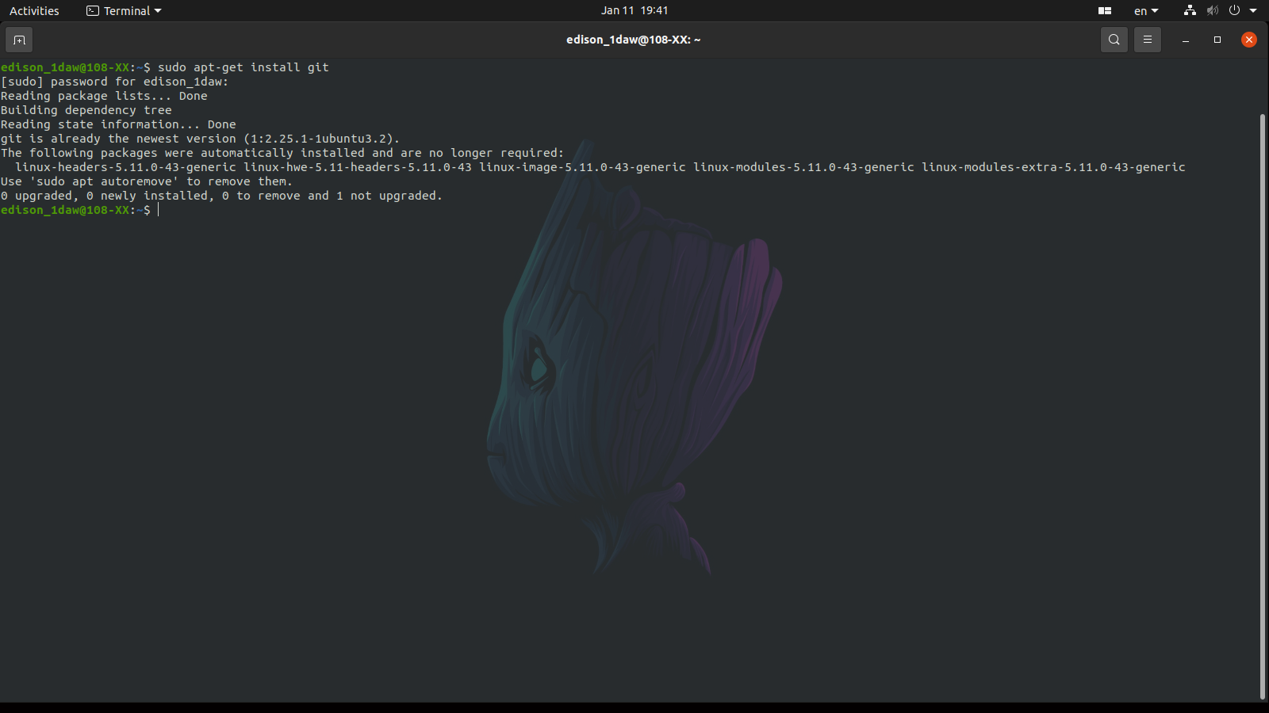
2.- Configura tu identidad de modo que tus contribuciones a los proyectos queden identificados con tu nombre e información de contacto. Puedes seguir la siguiente guía del libro oficial de git.
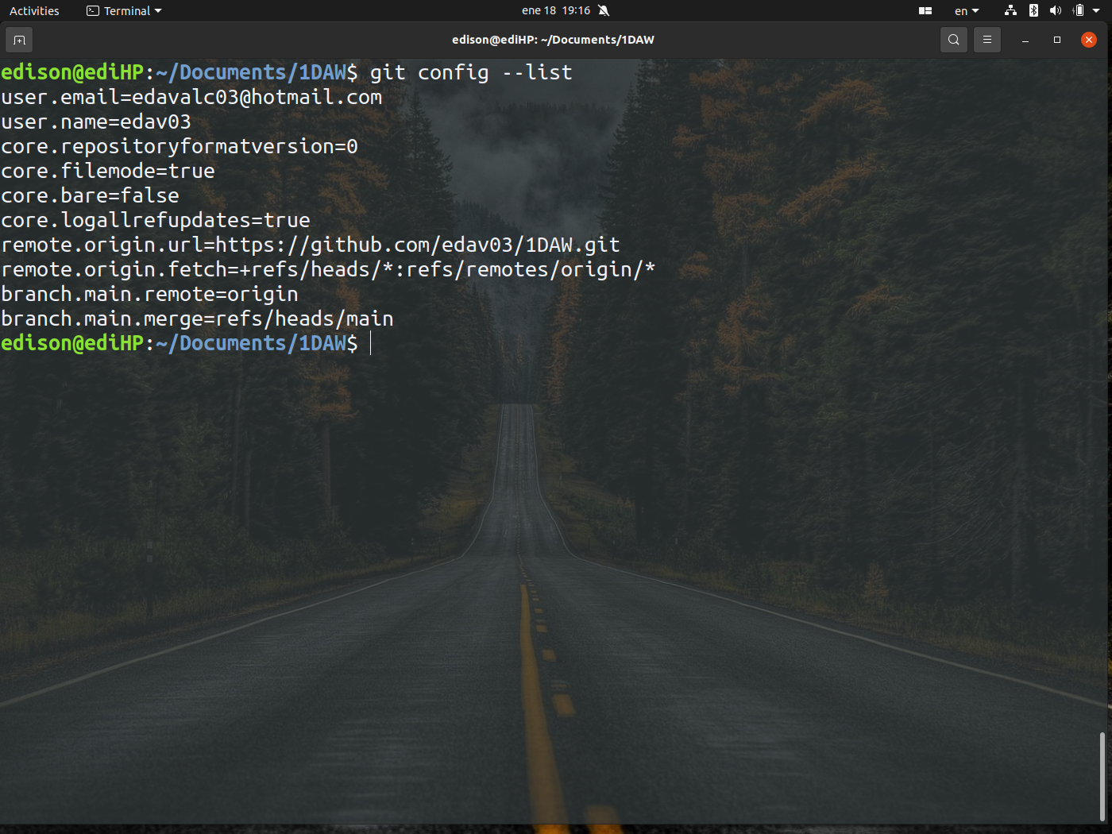
3.- Veamos como crear un repositorio git para trabajar con nuestros archivos de código fuente, y las operaciones básicas de las que disponemos para interactuar con el repositorio.

mkdir hellor world
cd helloworld
echo “hello world” > README
git init
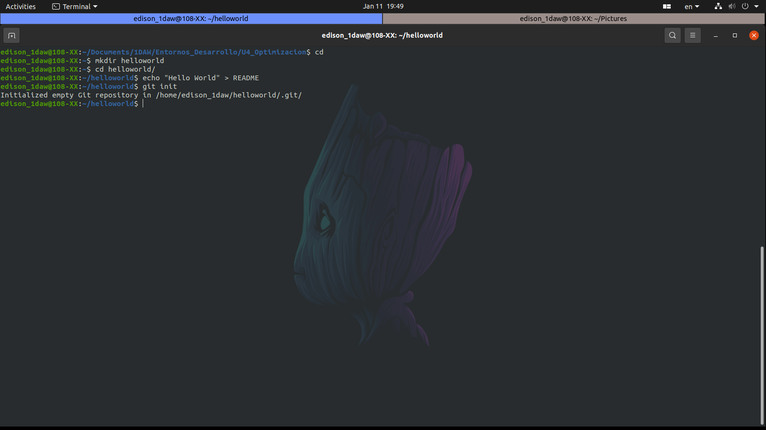

4.-Añadir archivos al repositorio y realizar el primer commit

git add README
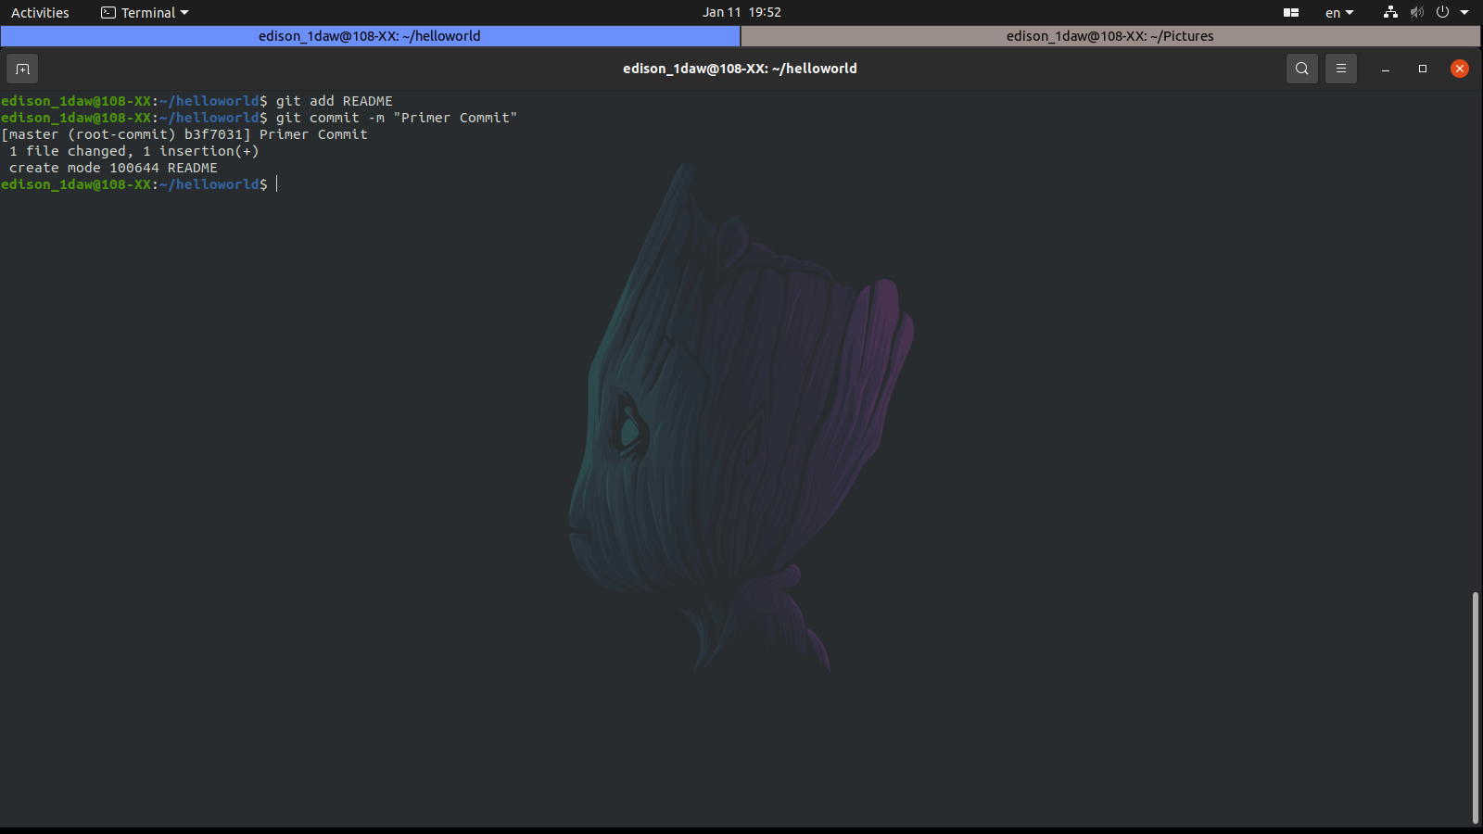
git commit -m "[ADD] First Commit”

5.- Lista los últimos cambios commits efectuados en el repositorio

git show

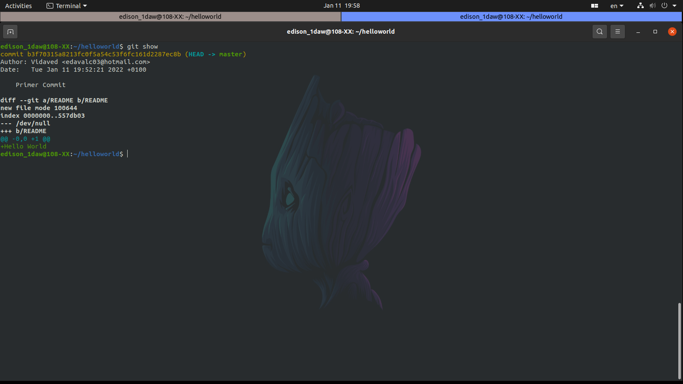

6.- Cambia el mensaje del ultimo commit a “[MOD] First commit"

git commit –amend

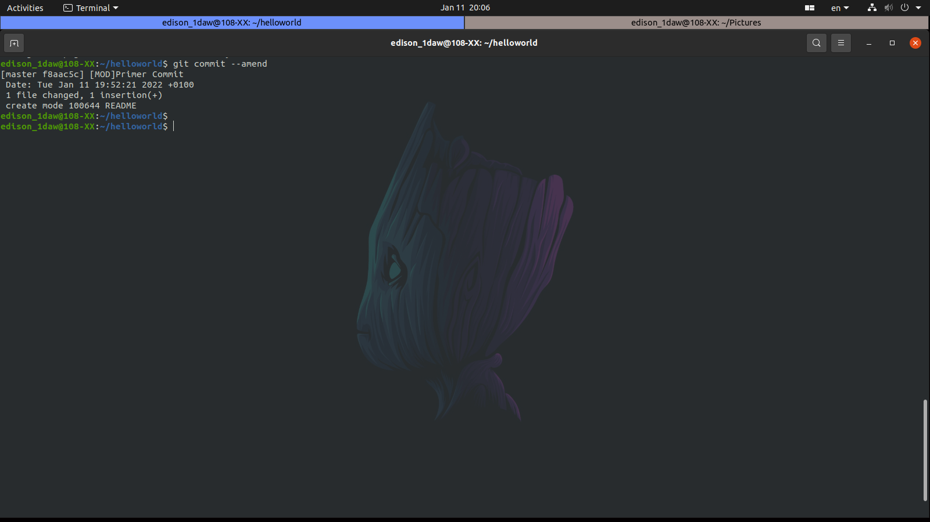
7. Crea un programa en java que salude al usuario con el típico hola mundo. Crea una confirmación de cambios que incluya dicho programa y lista los últimos commits efectuados.
El mensaje que debe aparecer en la confirmación es: "[ADD] Main Class”

git status
git add .
git commit -m “[ADD] Main Class”
git push
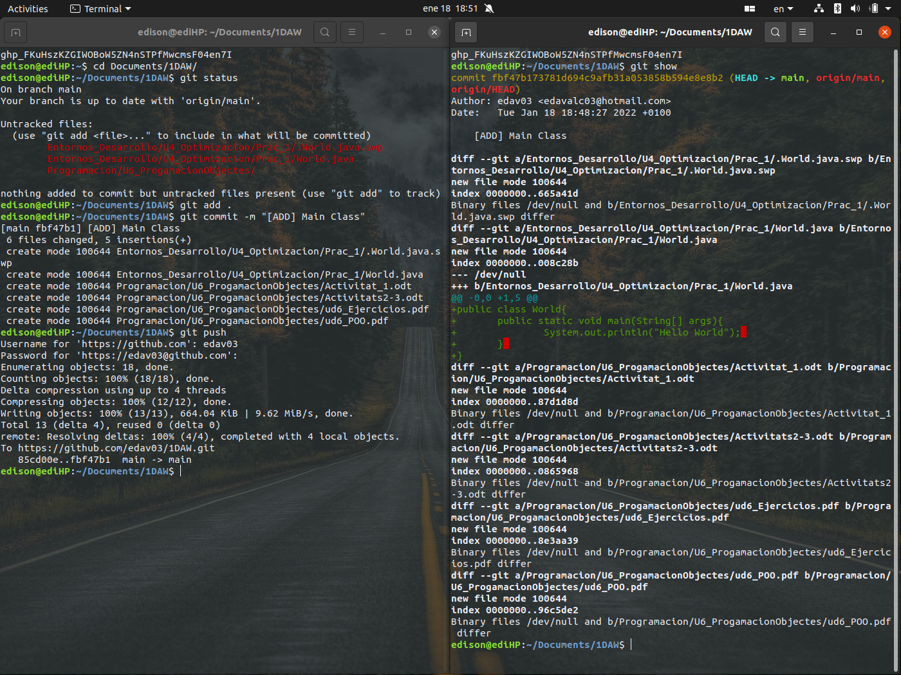
git show

